ЗАЩИТИТЕ НАСАЖДЕНИЯ ОТ СОРНЯКОВ, А ЯГОДЫ ОТ ГНИЕНИЯ

Есть способ ухода за землей, который одним приемом может позволить достичь несколько целей – это мульчирование.
Не пренебрегайте этой процедурой! Мульчирование защищает почву от перегрева, высыхания и выветривания, не дает расти сорнякам, создает сухую подстилку упавшим ягодам и склонившимся ветвям с плодами.
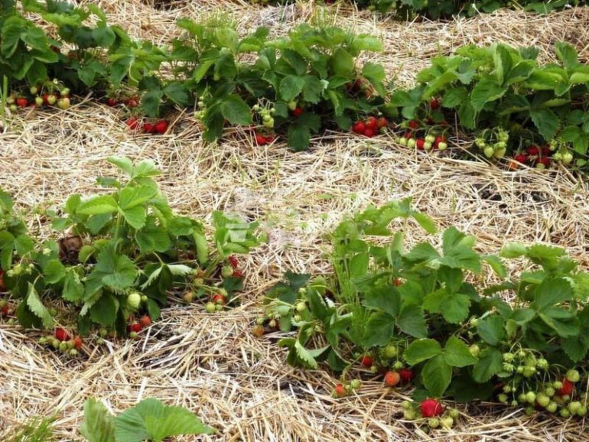
Мульчирование позволяет сократить кратность поливов вдвое, а повреждаемость клубнеплодов грызунами полностью исключить. А самое главное, мульчирование создает наилучшие условия для развития червей и почвенной микрофлоры.
Как эту процедуру осуществить? Необходимо просто присыпать почву сухой или ферментированной органикой, закрыть специальным укрывным материалом или черной пленкой.
Черная пленка хорошо защищает от сорняков и удерживает влагу.
Для овощных или декоративных культур мульчирование лучше проводить с помощью органического материала. Это дает сразу и защиту, и удобрение, особенно если процесс ферментации органики ускорить «ЭМИКСом минеральным концентратом» в разведении 1:100 в междурядьях. Для создание такого «наружнего» компоста рекомендуется использовать: скорлупу от кедровых орехов, кору деревьев, скошенную траву, торф, хвою, листву, солому, шелуху от семечек, опилки.
Обычно мульчу наносят на сухую рыхлую почву ровным слоем от 2-10 см. Слишком толстый слой мульчи может затруднить дыхание корневой системы, тонкий быстро улетучится. Под кустарниками и деревьями ее укладывают слоем 5 см. Картофель можно замульчировать после второго окучивания. В лунки под кабачки или помидоры вначале кладут немного «затравки»: компоста или сухого «ЭМИКСа» (ургасы), а уже на него кладут хвою или опилки (лучше немного перепревшие), затем осуществляют обычный полив.
Проливают мульчу для ферментации 1 раз в две недели ЭМ-раствором. Под осень слой мульчи увеличивают в два раза, создавая, таким образом, теплую грядку. Она первая выглянет из под снега, так как была всю зиму тепло укрытой и в ней осталось больше почвенной микрофлоры, разогревающей грядку весной.
В качестве мульчи можно оставлять и обычные свежесрезанные сорняки, им необходимо дать немного подсохнуть, а затем полить их сверху ЭМ-раствором «ЭМИКСа» 1:100.
Не стремитесь к «чистым» грядкам. В природе их не существует! Укрывайте землю, защищайте ее от перегревания солнечными лучами, утепляйте почвенную микрофлору перед долгой, холодной зимой. Это вам даст не только позитивное изменение состава и свойств почвы, но и своеобразное изменение ландшафта, украшающего участок и выделяющего его свежими здоровыми плодами и влажной землей.

